**MON ARGENT DE POCHE**

**What you have to do to get pocket money - match up the English & the French**

1. Je dois laver la voiture __ I make my bed everyday
2. Je dois tondre le gazon __ I help my dad gardening
3. Je range ma chambre __ I don’t have to do anything
4. Il faut faire la vaisselle __ I have to get good grades
5. Je dois aider à la maison __ I have to help at home
6. Je dois m’occuper de mon frère __ I help with the shopping
7. Je ne dois rien faire __ I have to vacuum
8. Je dois recevoir de bonnes notes __ I have to do the washing up
9. J’aide à faire les courses __ I have to mow the lawn
10. Je fais mon lit tous les jours __ I have to look after my brother
11. Je fais le jardinage avec mon père __ I tidy up my bedroom
12. Je dois passer l’aspirateur __ I have to wash the car

**What do you do or buy with your money? match up the pictures with the French 1 2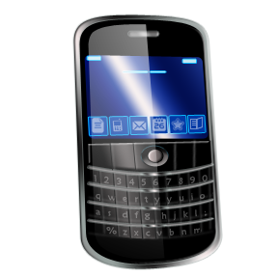 3[](http://www.spreadshirt.net/shop.php?sid=82872)**[**<>**](http://www.spreadshirt.net/shop.php?sid=82872)**4 5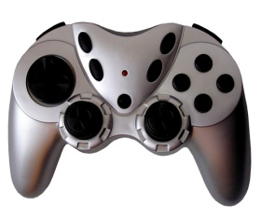 6 7 8 9 10**

**11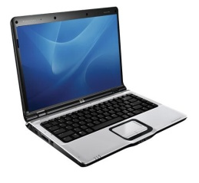 12 13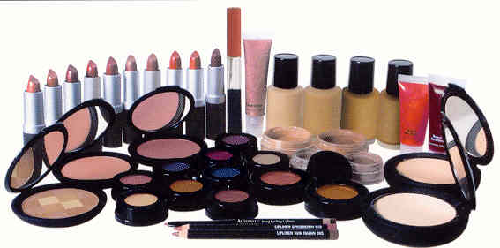 14**

__ je m’achète des vêtements/fringues __ je voudrais un nouvel ordinateur __ je télécharge de la musique __ j’achète des canettes __ j’achète du maquillage __ j’épargne mon argent/je fais des économies __ le weekend je sors en boîte avec mes copains __ je m’achète des jeux électroniques __ j’adore les baskets __ je vais au cinéma tous les weekends __ je paie le mon contrat pour mon portable __ j’aime lire les revues __ j’adore les bonbons __ j’aime acheter les bijoux

**Translate the following sentences about pocket money in to your exercise books**

1. Je trouve que je ne reçois pas assez d’argent de poche
2. On me donne €10 par semaine et ça me suffit
3. Pour mon argent de poche, je dois aider à la maison
4. Je ne reçois pas d’argent alors je fais un petit boulot
5. J’épargne mon argent de poche pour les grandes vacances
6. Je ne reçois pas d’argent mais mes parents achètent tout pour moi